Интеллектуальный марафон «География - как наука» (6-7 классы)
1 ведущий:
Как – то, собравшись с последними силами,
Создал Господь планету красивую.
Дал ей форму шара большого,
И посадил там деревья, цветы.
Травы невиданной красоты.
Много животных там стало водиться:
Змеи, слоны, черепахи и птицы.
Вот вам подарок, люди, владейте.
Землю вспашите, хлебом засейте.
Всем завещаю вам я отныне –
Вы берегите эту святыню!
2 Ведущий:
Все хорошо, конечно, было,
Но… цивилизация на Землю наступила.
Вырвался на волю технический прогресс.
Мир научный, дремлющий доселе, вдруг воскрес…
1. География. Что это?
2. Это – наука….
1. Наука? О чем?
2. Это наука о Земле, о планете, на которой живу я, живешь ты, живем все мы!
1. Впервые понятие «география» ввел математик, астроном и географ Эратосфен во 2 в. до н.э. В своих трудах он выделил территории, отличающиеся друг от друга по природным условиям, особенностями жизни и быта населения. Одна из его книг называлась «Географика», что по-древнегречески означает « Землеописание». Так впервые прозвучало название этой науки.
2. Знания о Земле, ее природе, населении, накапливались долгие тысячелетия.
1. Землю открывали сообща!
2. Караваны купцов, армии завоевателей, корабли мореплавателей уходили за горизонт, навстречу неведомому. Неделями и месяцами плыли суда в неизвестность.
Только океан да небо кругом!
И вот, наконец… « Земля!» - кричал вахтенный матрос. Иногда это был крохотный
остров, иногда – огромный материк.
1. Трудом многих людей, подвигом отважных путешественников и мореплавателей были совершены великие открытия, значимость которых не уменьшилась и по сей день.
2. С 1492 года началась Эпоха Великих географических открытий:
1. 1415 г. португальцы высадились на побережье Африки.
2. 1492 г. Открытие Америки Христофором Колумбом, путешественник, который до самой смерти так и не узнал, что он открыл новые земли.
1. Фернанд Магеллан 1519- 1522 гг. – совершил первое кругосветное путешествие, доказал шарообразность Земли.
2. 17 век – открытие Австралии Джеймсом Куком.
1. 19 век - русские ученые Ф.Ф. Беллинсгаузен и М.П. Лазарев открыли новый, далекий материк – Антарктиду.
2. Р. Амундсен, Р. Скотт, Ф. Нансен – исследователи полярных областей Земли.
1. Можно и дальше продолжить называть фамилии выдающихся ученых, память, о которых, еще долго будет хранить человечество…
2. Усилиями ученых многих стран мира географическая наука обогатилась многими открытиями. Но и в современное время ученые не перестают удивлять нас все новыми и новыми открытиями.
1. Но где бы, не было совершено открытие, что бы нового человек не обнаружил на нашей огромной планете, человек должен помнить о том, что, ничто не дается даром и за все рано или поздно приходиться платить.
2. Посмотри внимательно вокруг:
Почувствуй землю под ногами,
Почувствуй запах ветра, милый друг,
Послушай птичий гомон над садами.
Приглядывайся к миру, не беги,
Ведь мы его частица век от века.
А если так – то береги,
Останься в этом мире человеком
1. Будем мы природу охранять
И леса её преумножать,
Чтоб Земля жила, долгие века
И потомкам счастье принесла.
Птица в небо из гнезда летит,
А зайчишка под кустом сидит,
Лес всем дом родной летом и зимой
Здесь живут одной большой семьей!

Учитель: Здравствуйте, ребята! Наша игра посвящена очень интересному и увлекательному предмету-географии. Начнем с викторины.

1-й конкурс. «Викторина».
1. Какой материк омывается четырьмя океанами? (Евразия).
2.Как называется сборник географических карт? (атлас).
3.Какой материк почти не имеет рек? (Антарктида).
4.Какая страна занимает большую площадь? (Россия).
5. Как называются плавучие острова льда? (айсберг).
6.Назовите самую длинную параллель земли? (экватор).
7.В каком море самая соленая вода? (Мертвое море).
8.В какое озеро впадает 336 рек, а вытекает только одна? (Байкал)
9.Как называется линия, до которой нельзя дойти? (горизонт).
10.Самый большой остров? (Гренландия).
11.Кто совершил первое кругосветное путешествие? (Магеллан).
12.Прибор для измерения азимута? (компас).
13.Кто открыл Америку? (Колумб).
2-й конкурс. «Читаем карту».
За каждый правильно показанный географический объект получают по жетон
о. Гренландия
Каспийское море
Русская равнина
Кавказ
Гималаи
Карибское море
Азовское море
Сахара
Магелланов пролив
10.Мадагаскар

Задание 3.Отгадайте кроссворд
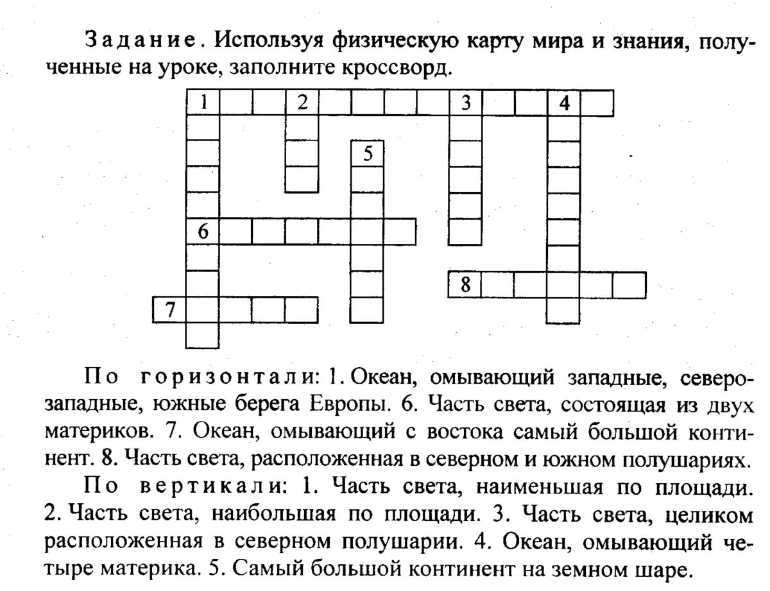
Задание 4. Собери материк.
Задание 5. Работа в команде.
7 класс. Викинги назвали этот остров «Ледяная земля». Страну, занимающую остров, называют «кухней погоды», до 1944 года она находилась в зависимости от Дании. Столица этой страны – самая северная в мире, ее название означает «Залив дымов». Назовите страну и столицу. Ответ: Страна – Исландия – Столица – Рейкъявик.
6 класс. О каких минералах говорят: «Воды боится, а из воды родится»? Речь идет о солях. Образуются они из водных растворов, но могут и растворяться водой.
2.Чем выше мы будем подниматься над Землёй, тем 1)_____________ будет становиться столб воздуха, находящийся над нашей головой. А значит, его вес будет всё 2)______________. Таким образом, чем выше мы поднимаемся над уровнем моря, тем 3)___________ будет атмосферное давление. (1.-меньше,2- меньше,3- меньше).
Задание 6 .Кто быстрее? Ответьте на следующие вопросы:
Что такое сейсмология?
Чем климат отличается от погоды?
Перечислить климатообразующие факторы.
Перечислить слои атмосферы.
Что такое конденсация?
Назвать районы, которые получают наибольшее количество осадков.
В каких климатических поясах расположена Австралия?
Водами каких океанов, омывается Северная Америка?
Перечислите крупнейшие реки Африки
Крупнейшая горная система Южной Америки.

Задание 7. Отгадайте термины:
1. Одна из важнейших характеристик погоды и климата. (температура)
2. Перенос снега ветром вблизи земной поверхности. (метель)
3. Крупные районы Земли, включающие материки или их крупные части вместе с близлежащими островами. ( части света)
4. Это часть суши, со всех сторон окруженная водой. (остров)
5. Состояние приземного слоя воздуха в данный момент. (погода)
6. Узкая полоска земли, ограниченная с двух сторон водой и соединяющая две части суши. (перешеек)
Задание 8. «Меню»:
- В 875 году в Эфиопии, в провинции Кафа, впервые было обнаружено растение, которое впоследствии стало очень популярно, из-за своих зерен. Из них стали изготавливать бодрящий напиток. Какой? (Кофе)
- Этот напиток, не приправленный молоком, англичане считают «просто отравой». (Чай)
- Этот соус обязан своим названием французскому городу Майон. О каком соусе идет речь? (Майонез).
- Говяжья котлета, вложенная в разрезанную пополам хрустящую булочку, получила свое название в честь германского города. (Гамбургер, Гамбург).
- В. И. Даль назвал это блюдо итальянскими трубками. (Макароны).
- Переведите на немецкий язык фразу «хлеб с маслом». (Бутерброд)
- Этот напиток самый распространенный в мире, родина его Юго-западный Китай. (чай)
Задание 9. Конкурс капитанов.
Релаксация.
Подведение итогов.

